Приложение №12
Инструкция по применению средств видеонаблюдения в режиме on-line
(инструкция по использованию программно-аппаратного комплекса (далее – ПАК) в целях проведения видеонаблюдения на ЕГЭ в ППЭ и РЦОИ)

Оглавление

1.1. Комплектация ПАК 2
1.2. Описание интерфейса ПО ПАК 2
1.3. Включение ПАК 3
1.4. Работа с ПАК сотрудников ППЭ/РЦОИ - технических специалистов операторов ПАК 3
1.4.1. Первичная проверка ПАК в день экзамена 3
1.4.2. Запись данных на ПАК 4
1.4.3. Мониторинг записи данных на ПАК 5
1.4.4. Завершение записи данных на ПАК 6
1.4.5. Воспроизведение и экспорт записей 6
Приложение №1 8
Приложение №2 9

Комплектация ПАК

В состав программно-аппаратного комплекса (далее ПАК) входят:
- 2 USB Web-камеры;
- ноутбук или персональный компьютер;
- ПО ПАК;
- USB-удлинители.

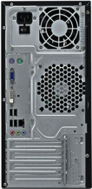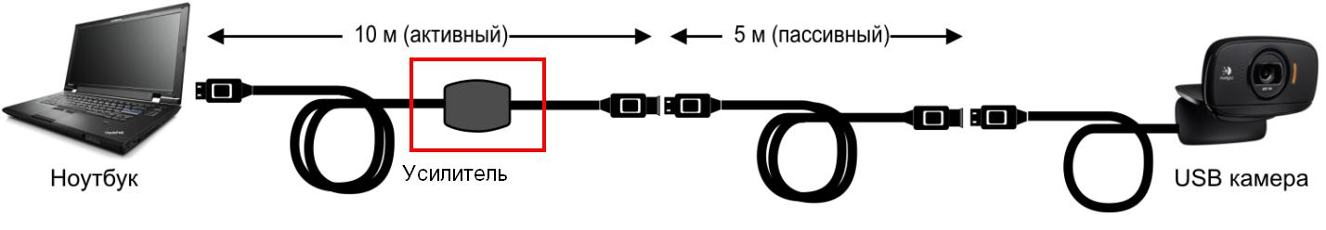
ПК

Рис. 1

Описание интерфейса ПО ПАК
Версия программного обеспечения (далее ПО) может меняться, но расположение информационных блоков не меняется.
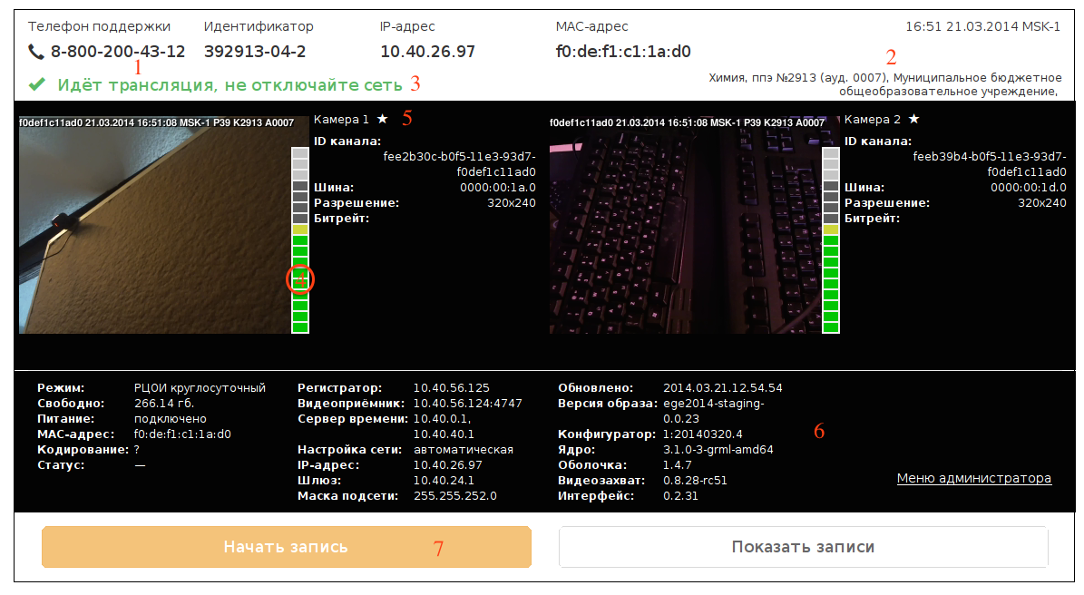
8
8
Рис. 2

- Телефон поддержки, идентификатор и IP-адрес. В автономном режиме вместо строки IP-адреса будет надпись «Автономный».
- Место установки ПАК (фактическое место размещения оборудования в аудитории ППЭ/ РЦОИ)
- Строка состояния ПАК («Идёт трансляция, не отключайте сеть», «Трансляция не производится, не отключайте сеть»)
- Индикатор громкости.
- Информация о камере. Иконкой «Звездочка» выделяются камеры с установленным параметром «Трансляция по умолчанию».
- Служебная информация.
- Кнопка «Начать запись»/«Остановить запись».
- Индикация данных на записи: дата и время записи, разница с Московским часовым поясом, код субъекта, код ППЭ/РЦОИ, код аудитории.

Включение ПАК
- Включение ПАК производится специалистами Федерального оператора (ОАО «Ростелеком») первично путем нажатия на ноутбук / ПК кнопки «Power» в момент установки ПАК.
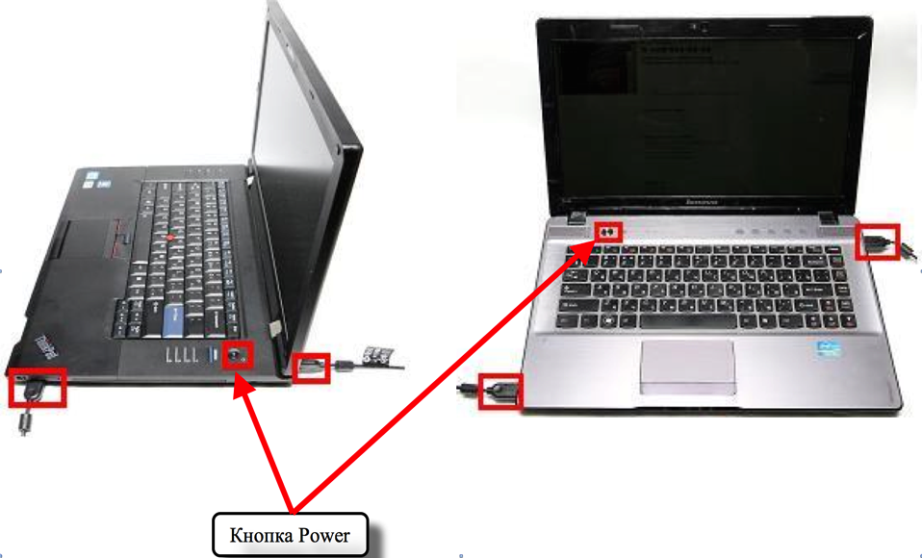

Рис. 3

- ПАКи не подлежат выключению в период с момента установки и включению сотрудниками Федерального оператора (ОАО «Ростелеком») до момента записи данных с ПАК в ЦОДы с последнего экзамена дополнительной волны экзаменов (31.07.2014), если иная дата не сообщалась куратором по субъекту от Федерального оператора в адрес руководителя ППЭ/РЦОИ.
- Техническими специалистами ППЭ/РЦОИ производится контроль работы ПАК на постоянной основе в период, указанный в предыдущем пункте инструкции.

Работа с ПАК сотрудников ППЭ/РЦОИ - технических специалистов операторов ПАК

Первичная проверка ПАК в день экзамена
В день проведения экзамена техническому специалисту ППЭ/РЦОИ – оператору ПАК необходимо с 8.00 до 8.15:
Осуществить проверку общей работоспособности ПАК:
- Убедиться, что ПАК включен в электрическую сеть и функционирует в штатном режиме, пример приведен на рисунке 2.
- В случае, если ПАК выключен необходимо осуществить действия по его включению;
- Убедиться, что на установленных в помещениях камерах видеонаблюдения горят лампочки.
Осуществить проверку загрузки ПАК:
Для проверки загрузки ПАК технические специалисты ППЭ/РЦОИ операторы ПАК должны выполнить следующие действия:
- Дождаться окончания загрузки операционной системы и запуска специального программного обеспечения (ПО) ПАК, итогом которого будет появление на экране изображения, аналогичного приведенному на рисунке 2.
- Если в течение пяти минут не происходит загрузки ПО ПАК, необходимо действовать в соответствии с Приложением №2 настоящей инструкции.
- Если ПАК работает корректно, то необходимо перейти к проверке работоспособности и ракурса камер видеонаблюдения ПАК.
Осуществить проверку работоспособности и ракурса камер ПАК:
- Проверить, что соответствующее изображение с каждой камеры видеонаблюдения видно на экране компьютера.
- Убедиться, что камеры видеонаблюдения показывают движущиеся объекты. В противном случае необходимо действовать в соответствии с приложением №2 настоящей инструкции.
- Осуществить проверку ракурса камер на соответствие первичных настроек, зафиксированных в актах приемки-передачи и настройки оборудования для видеонаблюдения и трансляции изображения, а именно:
Камера №1 в ППЭ должна охватывать в полном объеме фронтальное размещение участников ЕГЭ за столами;
Камера №2 в ППЭ должна охватывать входную дверь, классную доску, стол организаторов ЕГЭ;
В случае, если Камера №1 в ППЭ не охватывает в полном объеме фронтальное размещение участников ЕГЭ за столами, Камера №2 должна быть направлена на съемку фронтального размещения участников ЕГЭ с целью исключения слепых зон;
В случае, если Камера №1 в ППЭ охватывает в полном объеме фронтальное размещение участников ЕГЭ за столами, а также входную дверь, классную доску и стол организаторов ЕГЭ Камеры №2 направляется для съемки коридора;
Камера №1 и №2 в штабе ППЭ и аудитории РЦОИ должны устанавливаться на двух противоположных стенах и по возможности обеспечивать полный охват аудитории.
Внимание!!! Перемещение ПАК с имеющимися записями в другие пункты или аудитории запрещено!!!!
- Результат проверки ПАК нужно занести в журнал доступ к ПАК (Приложение №1).

Запись данных на ПАК
В день проведения экзамена техническому специалисту ППЭ/РЦОИ – оператору ПАК необходимо в 9.00
- Нажать кнопку “Начать запись”.
- Ввести пароль доступа для управления записью и нажать кнопку “Выполнить”. Далее нажать кнопку “Подтвердить”.
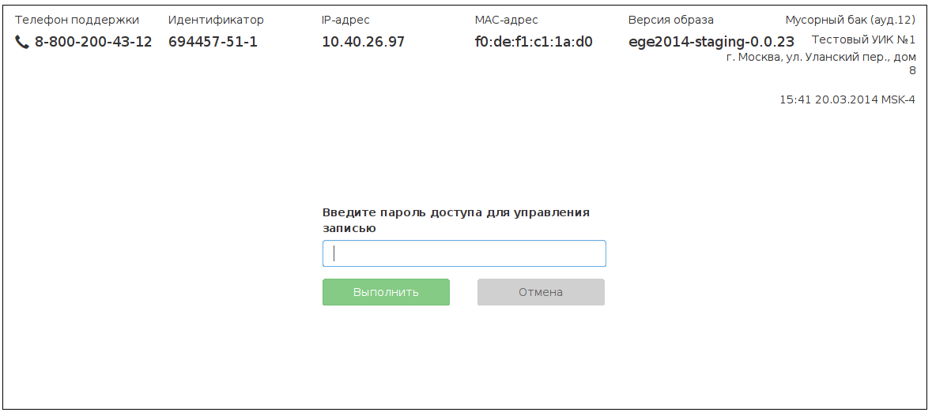
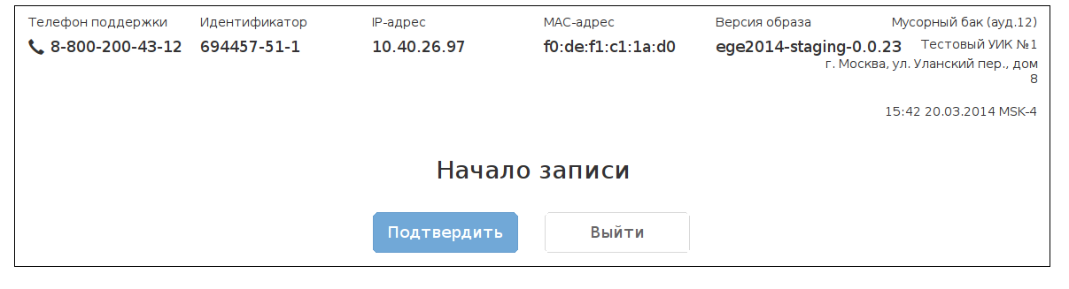
Рис. 4
- Все данные по проверке ПАК нужно занести в журнал доступ к ПАК.

Мониторинг записи данных на ПАК
В день проведения экзамена техническому специалисту ППЭ/РЦОИ – оператору ПАК необходимо начиная с 9.00 в процессе записи данных осуществлять контроль записи данных с интервалом в 15 минут. На мониторе ПАК в отношении каждой камеры должен отображаться процесс индикации времени записи данных в динамике (должен работать таймер).
Рис. 5
В случае, если ПАК выключился (выключение электроэнергии или иные причины) необходимо:
- Обратиться в службу технической поддержки по номеру 8-800-200-43-12;
- Следовать инструкциям оператора;
- Зафиксировать факт обращения в журнале доступа к ПАК, а также факт устранения неисправности.
Таблица известных неисправностей приведена в Приложении №2 к настоящей инструкции.

Завершение записи данных на ПАК
В день проведения экзамена техническому специалисту ППЭ/РЦОИ – оператору ПАК необходимо по факту завершения экзамена в каждой аудитории ППЭ и в штабе директора:
- Нажать кнопку «Остановить запись» и ввести пароль доступа для управления записью.
- Убедиться, что запись данных завершена. На мониторе ПАК в отношении каждой камеры зафиксирован и больше не отображается процесс индикации времени записи данных в динамике (таймер не работает).
- Зафиксировать факт завершения экзамена в аудитории в журнале доступа к ПАК.

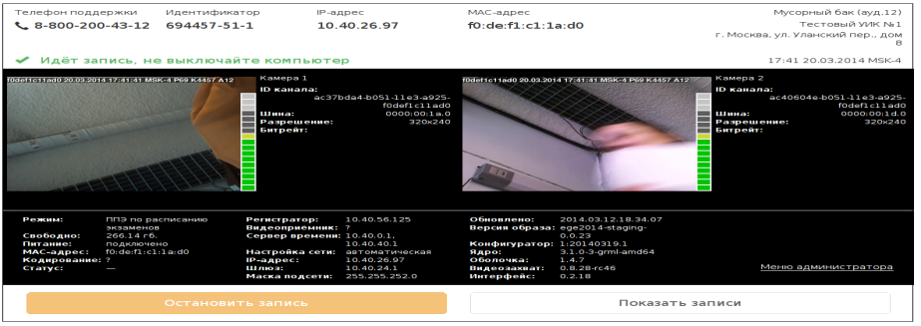
Рис. 6

Воспроизведение и экспорт записей
По факту завершения проведения экзамена технический специалист ППЭ/РЦОИ – оператор ПАК имеет право по запросу руководителя ППЭ, Председателя ГЭК сформировать архив записей для передачи доступных записей в ГЭК. Для этого необходимо:
- Нажать кнопку “Показать записи” и ввести пароль доступа к архиву. На экране отобразится список дней, а также отрезки времени по часам, в которые велась запись видео.
- Выбрать нужный день и час, затем в поле «Перейти к минуте» указать время, с которого требуется начать воспроизведение записи (рис. 16). Нажмите на значок для начала просмотра.
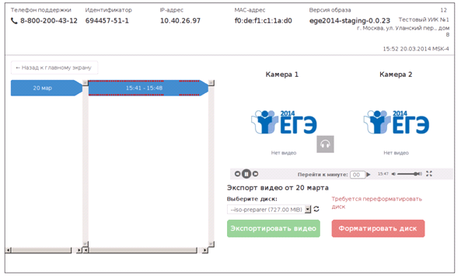
Рис. 7
Красными точками отмечены незаписанные фрагменты: сверху — для первой камеры, снизу — для второй.
- Для экспорта видео:
  - Подключите USB-носитель к свободному порту.
  - Обновите список носителей, нажав на кнопку .
  - Выберите диск или карту памяти, куда должна быть выгружена запись.
  - Нажмите «Экспортировать видео».

Внимание!!! Логины и Пароли для контроля записи и экспорта записи на внешний USB носитель разные!!!

Приложение №1
Образец журнала доступа к программно-аппаратному комплексу (ПАК)

Наименование субъекта Российской Федерации__________________________________________________________________________
Наименование и адрес ППЭ ________________________________________________________________________________
Номер аудитории ППЭ ____________________

№ | Дата | Время  (часы, минуты) |  | Причина осуществления действий с ПАК | Результат осуществления действий с ПАК (выключен, включен) | Инициатор действия с ПАК |  |  | Технический специалист – оператор ПАК
№ | Дата | Начало действия | Окончание действия | Причина осуществления действий с ПАК | Результат осуществления действий с ПАК (выключен, включен) | ФИО | Должность. | Подпись | ФИО | Должность | Подпись
1 | 2 | 3 | 4 | 5 | 6 | 7 | 8 | 9 | 10 | 11 | 12
1 |  | 8.00 | 8.15 | Проверка работоспособности ПАК | ПАК включен, работает в стационарном режиме
2 |  | 9.00 | 9.02 | Начало записи | Включен режим «Идет запись»
3 |  | чч.мм | чч.мм | На экране отсутствует изображение | Прописываются действия по возврату к стационарному режиму работы ПАК
… |  | … | … | … | …
4 |  | 16.00 | 16.02 | Окончание записи | Включение режима «Идет запись»
5 |  | чч.мм | чч.мм | Заявка по предоставлению записи | Заявка №__ дата. Произведена запись данных на usb носитель

Приложение №2

Таблица известных неисправностей
№ | Описание неисправности | Рекомендуемые действия
1 | Программное обеспечение ПАК не запускается в течение пяти минут | Проверить наличие электроэнергии и перезагрузить ПАК: выключить ПАК, нажав на соответствующую кнопку/кнопки на ноутбуке или системном блоке и подключенном к нему мониторе. Через 15–20 секунд выполнить действия в соответствии с пунктом 1.4.1
2 | Отсутствие на экране видеоизображения с камеры видеонаблюдения /камер видеонаблюдения | Отключить от ноутбука или системного блока USB-кабели обеих камер видеонаблюдения и подключить их заново. При сохранении проблемы попробовать подключить USB-кабели в другие USB-порты на ноутбуке или системном блоке (при наличии)
3 | Видеоизображение с камеры видеонаблюдения/камер видеонаблюдения на экране «статично» – не отображает движение объектов | Отключить от ноутбука или системного блока USB-кабели обеих камер видеонаблюдения и подключить их заново. При сохранении проблемы попробовать подключить USB-кабели в другие USB-порты на ноутбуке или системном блоке (при наличии)
4 | Отключение электроэнергии | В случае отключения электроэнергии незамедлительно сообщить в службу технической поддержки. После включения электроэнергии выполнить действия в соответствии с разделом 1.4.3 документа и убедиться в работе ПАК в режиме «Идет запись»
5 | Камеры имеют неправильный ракурс | Передвинуть мебель для обеспечения выполнения требований к объектам видеонаблюдения согласно п. 1.4.1 настоящей инструкции.  Если невозможно передвинуть мебель, сообщить в службу технической поддержки и действовать согласно полученным инструкциям
6 | Если не горит надпись в оранжевом прямоугольнике «Остановить запись» | Нажать на оранжевый прямоугольник «Начать запись» и убедиться, что в левом верхнем углу отображается надпись «Идет запись…»

В случае если рекомендуемые действия не привели к восстановлению работоспособности ПАК, а также в случае выявления иных неисправностей в работе ПАК технические специалисты ППЭ/РЦОИ – операторы ПАК сообщают об этом в службу технической поддержки по телефону «горячей линии».
В случае поступления из службы технической поддержки информации о нештатной ситуации в штаб ППЭ или РЦОИ, возникшей при осуществлении записи и/или трансляции из аудиторий ППЭ/РЦОИ, руководитель ППЭ/РЦОИ дает соответствующее поручение о проверке данного обращения техническому специалисту ППЭ/РЦОИ – оператору ПАК по осуществлению проверки данного обращения. Технический специалист ППЭ/РЦОИ – оператор ПАК осуществляет необходимые действия в соответствии с указаниями, получаемыми из службы технической поддержки.

